Tham Luận
“KỸ NĂNG DẠY VÀ HỌC TRỰC TUYẾN HIỆU QUẢ”
Đỗ Thị Phương Khanh
Khoa Cơ khí - Trường Cao Đẳng Lý Tự trọng TP.HCM
Abstract:
Online teaching is a method of teaching through electronic devices connected to the network (such as computers, laptops, smart phones, ...). With this form of teaching, each teacher can open an online classroom by himself to teach distance from distance learners, no matter where they are, whether at home or abroad. However, in order for teaching and learning to be really effective, it requires a great deal of effort from teachers, from students and from the whole staff of school. Therefore, the article deals with skills and solutions to improve the effectiveness of online teaching and learning.
Keywords: online, web applications
Tóm tắt: Dạy học trực tuyến (hay còn gọi dạy học online) là phương thức giảng dạy thông qua các thiết bị điện tử có kết nối mạng (như máy tính để bàn, laptop, điện thoại thông minh,…). Với hình thức giảng dạy này, mỗi giáo viên có thể tự mở một lớp học trực tuyến để dạy học cho người học từ xa, bất kể ở đâu, dù là trong nước hay ngoài nước. Tuy nhiên, để việc dạy và học thật sự hiệu quả, đòi hỏi sự cố gắng lớn từ phía giảng viên, từ sinh viên cũng như của toàn trường. Vì thế bài viết đề cập đến các kỹ năng, các giải pháp nâng cao hiệu quả dạy và học trực tuyến.
- Đặt vấn đề
Hiện nay, trước tình hình dịch bệnh COVID-19 đang diễn biến phức tạp khó lường, không chỉ các trường phổ thông mà hầu hết các trường từ tiểu học cho đến trường cao đẳng, đại học ở Việt Nam đều đã điều chỉnh phương thức dạy học từ trực tiếp sang dạy và học trực tuyến (online). Đây được xem là giải pháp hữu hiệu, đảm bảo an toàn cho sinh viên và giáo viên trong mùa dịch, giúp các em không bị gián đoạn việc học, không bị quên kiến thức, và ra trường đúng tiến độ. Nhưng cũng có thể là xu hướng dạy và học tất yếu trong tương lai đối với một số môn học, ngành học, hội nhập với xu hướng chung của quốc tế.
Nhưng để có được những giờ dạy và học online chất lượng và thực sự hiệu quả, cần nỗ lực rất lớn của cả thầy và trò và của toàn trường.
- Các giải pháp nâng cao hiệu quả dạy và học trực tuyến
  - Về phía giảng viên
Giảng viên đóng vai trò chủ đạo và quan trọng nhất vào sự thành công của buổi học trực tuyến. Sự chủ động, linh hoạt, sáng tạo của thầy cô giáo, là yếu tố quan trọng để mỗi bài giảng trực tuyến thực sự giúp ích hiệu quả cho quá trình học tập của người học. Để tạo nên những giờ học online hiệu quả, người giảng viên cần:
    - Sử dụng thành thạo các ứng dụng trên mạng
Ngày nay, các công cụ hỗ trợ dạy học trực tuyến (online) rất nhiều, rất đa dạng và ngày càng phát triển, đem lại những tiện ích vượt trội. Những phần mềm này chính là công cụ hỗ trợ cần thiết cho các giảng viên và học viên. Để đạt được hiệu quả cao nhất, giáo viên cần sử dụng kết hợp một số các phần mềm cùng lúc như: Zoom, Zalo, Classroom, Google Form, Kahoot…Giáo viên cần tìm hiểu kỹ và sử dụng hiệu quả các tính năng trên phần mềm.
- Phần mềm Zoom
Phần mềm Zoom với đầy đủ các tính năng từ chia sẻ nội dung màn hình trên máy tính, Chat trực tuyến, Video Call trực tuyến, chia sẻ tài liệu, bảng trắng cho thuyết trình, trình chiếu file PowerPoint, video… Dùng Zoom để giảng dạy, truyền tải kiến thức

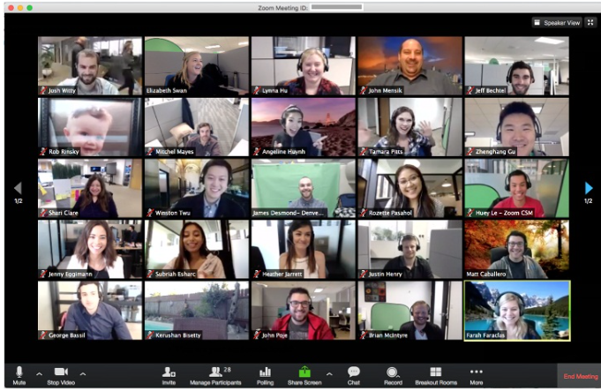

Giáo viên cần sử dụng hiệu quả các tính năng trên Zoom như:

+ Chia sẻ màn hình: Chia sẻ 1 cửa sổ cụ thể trong màn hình của giáo viên.Tính năng này giúp người học quan sát được những nội dung mà giáo viên cần trình chiếu trên máy của giáo viên
+ Ghi lại cuộc họp: Khi bắt đầu bài giảng, giáo viên cần nhấn vào nút ghi lại cuộc họp. Lưu bản ghi vào máy tính, chuyển tải cho lớp để những sinh viên chưa hiểu bài hoặc những sinh viên vắng buổi học đó có thể xem lại và học lại
+ Mở/tắt tiếng người học: Giáo viên có thể tắt/mở micro của bất kì sinh viên nào, để đảm bảo buổi học không bị nhiễu tiếng ồn từ nhiều phía bằng cách click vào biểu tượng mic trước tên của mỗi sinh viên
+ Kết thúc cuộc họp
+ Tắt/ mở camera người học: Giáo viên cần yêu cầu sinh viên ăn mặc nghiêm túc và mở cam trong lúc học để quan sát được việc học của sinh viên.
+ Trò chuyện: Chức năng này cho phép giáo viên và tất cả sinh viên trong phòng zoom có thể trao đổi bằng tin nhắn với nhau

b/ Phần mềm, mạng xã hội Zalo
Để đạt hiệu quả giảng dạy cao, ngoài Zoom, giáo viên cần kết hợp với một số các phần mềm khác như Zalo
- Giáo viên cần tạo group zalo gồm giáo viên và đầy đủ các sinh viên trong lớp.
- GV cần gửi trước tài liệu, bài tập… trước cho sinh viên
- Trong quá trình dạy, giáo viên cần tương tác nhiều với sinh viên. Sau mỗi phần của bài giảng, cần có 1 bài kiểm tra nhỏ sau mỗi phần học để giúp sinh viên hiểu được bài, cũng như kiểm tra được sự theo dõi bài của sinh viên, có thể thực hiện nhanh trên zalo thông qua các tính năng như: gửi file bài tập, tạo bình chọn, tạo ghi chú….
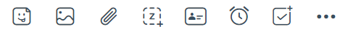
Ví dụ 1:
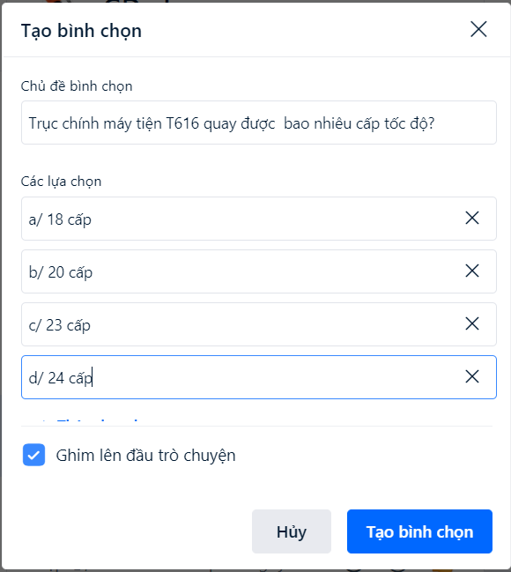
Ví dụ 2: Dùng tính năng “Giao việc”, “ tạo nhắc hẹn”…

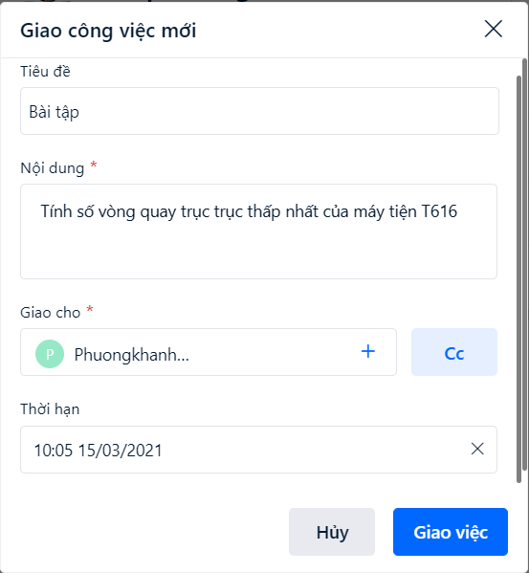 | 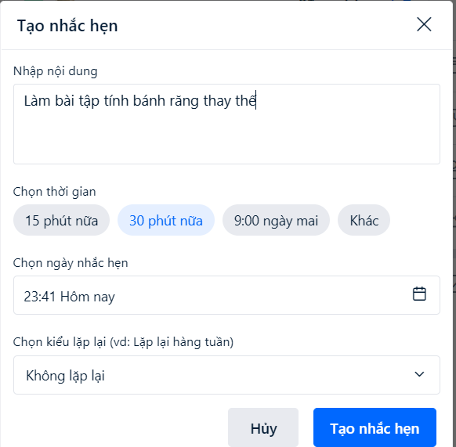
c/ Google Classroom
Google Classroom là một ứng dụng web miễn phí được phát triển bởi Google dành cho các trường học và được tích hợp với các dịch vụ Google khác như Google Drive, Google Docs, Sheets, Slides, v.v...nhằm đơn giản hóa việc giảng dạy của các giáo viên (giáo viên phải dùng gmail có miền .edu.vn)
Trong Google Classroom, giáo viên có thể đưa những bài học, giao bài tập, cho thi, kiểm tra …giúp sinh viên theo dõi bài không khác gì lớp học chính thứ, sinh viên làm bài và nộp bài lên được. Giáo viên chấm bài và cho điểm, sinh viên xem được điểm…

Chi tiết về cách thực hiện có thể xem trên các links sau:
https://www.thegioididong.com/game-app/cach-su-dung-google-classroom-cho-giao-vien-tren-may-1264998; http://www.bentre.edu.vn/attachments/4079_google_classroom.pdf; https://quantrimang.com/huong-dan-dung-google-classroom-hoc-online-169650...
d/ Google Form
Google Form là một trong những công cụ rất hữu ích, được sử dụng để hỗ trợ quá trình dạy học. Giảng viên có thể dùng Google Form để cho sinh viên đăng ký đề tài làm nhóm, khảo sát ý kiến, kiểm tra. Kiểm tra là một trong những thế mạnh của Google Form.
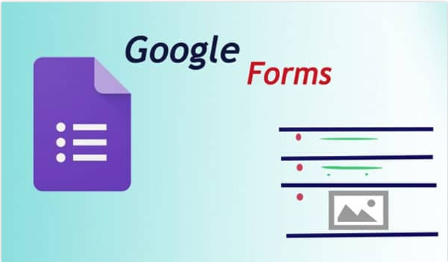
Các loại “câu hỏi” trong Google Form thường được dùng để biên soạn đề kiểm tra là:
- Trả lời ngắn: Đây là dạng câu hỏi trả lời bằng văn bản ngắn.
- Đoạn: Dạng câu hỏi trả lời bằng văn bản dài.
- Trắc nghiệm: Dạng câu hỏi có 1 đáp án đúng
- Hộp kiểm: Dạng câu hỏi có nhiều hơn 1 đáp án đúng.
- Menu thả xuống: Dạng câu hỏi có 1 đáp án đúng nhưng chọn đáp án từ danh sách thả xuống
- Tải tệp lên: Cho phép tải file lên khi bấm vào nút.
- Phạm vi tuyến tính: Dạng câu hỏi yêu cầu các phản hồi phải xếp hạng, theo mặc định từ một đến 5. Thầy cô nên chọn nhãn cao nhất vào thấp nhất theo hướng dẫn. Một câu hỏi ví dụ có thể là “Đánh giá mức độ hài lòng của thầy cô về bài hướng dẫn này?” Nhãn số 1 là “Rất không hài lòng” và 5 là “Rất hài lòng”.
- Lưới trắc nghiệm: Dạng câu hỏi trắc nghiệm mà mỗi dòng hoặc mỗi cột chỉ được chọn 1 đáp án, tùy thuộc vào cài đặt của thầy cô.
- Lưới hộp kiểm: Dạng câu hỏi hàng cột nhưng có nhiều hơn 1 đáp án đúng ở mỗi dòng hoặc mỗi cột.
- Ngày: Dạng câu hỏi mà đáp án là dạng ngày tháng
- Giờ: Dạng câu hỏi mà đáp án là dạng giờ.
Gooogle Form còn có các tính năng giúp giáo viên quản lý việc kểm tra của sinh viên như:
- Hiển thị thanh tiến độ: Lựa chọn này giúp sinh viênquan sát được tiến độ làm bài của mình
- Xáo trật tự câu hỏi: Các câu hỏi trong bài kiểm tra sẽ được xáo trộn một cách ngẫu nhiên, nhằm tránh sinh viênnhìn bài nhau.
- Hiển thị liên kết để gửi câu trả lời khác: Cho phép sinh viên nhìn thấy liên kiết để gửi câu trả lời khác (lựa chọn này chỉ hiện lên khi giáo viên cho phép sinh viên thực hiện bài kiểm tra nhiều lần)
- Thư xác nhận: Phần này cho phép thầy cô thay đổi câu xác nhận khi sinh viên bấm nút gửi bài.
- Phần công bố điểm
  - Ngay sau khi nộp: Sinh viên sẽ biết điểm ngay sau khi nộp bài
  - Sau đó, sau khi đánh giá thủ công: Sinh viên không được biết điểm ngay.
- Người trả lời có thể xem
  - Câu hỏi trả lời sai: Được xem lại những câu trả lời sai
  - Câu trả lời đúng: Được xem lại những câu đã trả lời đúng
  - Giá trị điểm: Cho phép sinh viên xem điểm.
Các hướng dẫn sử dụng phần mềm có thể tham khảo trên các trang web sau:
https://sites.google.com/site/nvsp33sgunguyenanhvu/huong-dan-dung-google-form;
https://thuthuat.hourofcode.vn/huong-dan-tao-bai-kiem-tra-tu-dong-bang-google-form/;

e/Phần mềm Kahoot
Kahoot là công cụ hỗ trợ dạy học miễn phí, dùng để thiết kế những bài trắc nghiệm trực tuyến và được sử dụng như một hệ thống lớp học tương tác. Về bản chất Kahoot là một website ứng dụng trực tuyến, vì vậy nó có thể sử dụng trên mọi thiết bị: laptop, smartphone, máy tính miễn là thiết bị đó kết nối mạng được.
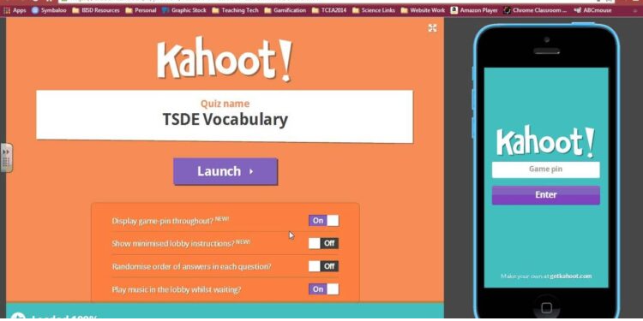
- Kahoot có thể tích hợp các hình ảnh minh hoạ, sơ đồ, video … được tải từ máy tính hoặc từ Internet giúp gây sự chú ý, tạo hứng khởi cho người học hơn.
- Mọi người học độc lập tham gia trả lời các câu hỏi. Giúp người học chủ động tương tác hơn. Tất cả sinh viên đều được tham gia trả lời các câu hỏi.
- Giúp GV ôn tập và nắm bắt kết quả nhanh, đặc biệt với những môn thi trắc nghiệm.
Cách sử dụng Kahoot được trình bày rất rõ ràng, cụ thể trên một số các trang web sau:
http://gdnn-gdtxthanhxuan.edu.vn/phan-mem-kahoot-trong-giang-day.html;

    - Chuẩn bị bài giảng thật sinh động
Để đạt hiệu quả dạy và học cao, Giáo viên cần đầu tư, chuẩn bị bài giảng thật sinh động, nhiều hình ảnh minh họa, mô phỏng, video và phần mềm ứng dụng khác tùy từng ngành nghề.
- Việc chuẩn bị bài và kỹ năng của giáo viên đóng vai trò quan trọng để tạo nên những giờ học online hiệu quả.
- Bài giảng có nhiều hình ảnh sinh động, có video, có mô phỏng….
- Chuẩn các bài tập cho từng nội dung chi tiết của bài giảng. Chuẩn bị các đường dẫn tới tài liệu tham khảo trên mạng, các bài ôn tập, bài kiểm tra, các phiếu mô tả hoạt động học tập... cũng cần được chuẩn bị và giới thiệu tới người học đúng thời điểm, phù hợp và hiệu quả.
- Mỗi 1 nội dung phải có vài câu hỏi trắc nghiệm, hoặc bài tập ứng dụng nhỏ khoảng 1-2 phút/ mỗi bài tập
- Gửi bài giảng trước cho lớp qua zalo, google classroom
Các lưu ý:
+ Về video trình chiếu: trường hợp video dài hơn 15 phút có thể gây ra vấn đề tải xuống chậm và người học mất tập trung. Nếu nội dung cần dạy nhiều, hãy quay hai hoặc ba đoạn video ngắn.
+ Kiểm tra các trang trình bày cho sinh viên: Đảm bảo rằng việc kiểm tra các slide trên điện thoại thông minh trước khi quay bài giảng theo thiết kế để tất cả văn bản đều có thể đọc được trên màn hình nhỏ. Nên kiểm tra kỹ kích thước phông chữ, màu sắc, thiết kế mẫu và tỷ lệ màn hình.
+ Thường xuyên kiểm tra tài nguyên nội dung và ứng dụng
Thường xuyên kiểm tra tất cả các liên kết, tài nguyên, mô-đun và hoạt động. Nội dung trực tuyến có thể di chuyển hoặc thay đổi, điều này có thể dẫn đến sự gián đoạn.
+ Giáo viên cần chuẩn bị thật kỹ trước khi lớp dạy trực tuyến. Tốt nhất là nên tập dạy offline trước khi đến lớp.
+ Luôn chuẩn bị sẵn sàng các bài tập mà giáo viên muốn giao cho sinh viên sau lớp học trực tuyến,
    - Kỹ năng giảng dạy
Nếu giáo viên dạy trực tuyến theo các bước lên lớp giống như phương pháp dạy học truyền thống hoặc tái hiện kiến thức một cách máy móc qua hình thức quay video clip bài giảng thì sẽ không phát huy hiệu quả. Các thầy cô cần đầu tư những cách dẫn dắt thu hút, mới lạ, kết hợp dạy kiến thức với tổ chức hoạt động nhằm hấp dẫn sinh viên mà vẫn đáp ứng mục tiêu bài học.
a/ Quản lý sinh viên:
- Buổi học đầu tiên cần sinh hoạt về nội qui học online
- Điểm danh đầu giờ bằng cách gọi tên, yêu cầu sinh viên mở cam, mở mic và nói qua mic.
- Trong quá trình học, điểm danh qua các bài tập. Kết thúc mỗi phần học cần cho vài câu trắc nghiệm nhanh để củng cố bài, theo dõi quá trình học của sinh viên và để điểm danh giữa giờ.
- Cuối giờ, điểm danh bằng trắc nghiệm nhanh.
- Nên yêu cầu Ban cán sự lớp hỗ trợ cho giáo viên khi cần thông báo, chuyển tài liệu… cho từng sinh viên để tiết kiệm thời gian.
b/ Giảng dạy
Giáo viên phải có kỹ năng quản lý giờ dạy trên không gian mạng, như điểm danh sinh viên trước khi bắt đầu tiết dạy, tạo một số trò chơi để khởi động, tạo hứng thú học tập cho sinh viên. Giáo viên cần hướng dẫn sinh viên cách khai thác bài giảng, tài liệu, câu hỏi, bài tập gửi qua Email, Zalo... để sau mỗi bài giảng, sinh viên có được tài liệu để thực hành thêm ở nhà.
- Giáo viên cần phát huy tính tích cực chủ động của người học bằng cách tương tác thường xuyên hơn với Sv như đặt câu hỏi, giao bài… Gọi tên sinh viên trả lời câu hỏi, làm bài tập, trò chuyện bằng cách sử dụng công cụ bình luận, trò chuyện (comment).
- Sau mỗi phần học cần có kiểm tra nhỏ bằng trắc nghiệm …
- Cần lưu trữ lại bài giảng (chọn nút video trước khi bắt đầu bài giảng) và gửi lại cho sinh viên.
- Khuyến khích sinh viên đặt câu hỏi, giáo viên có thể gọi sinh viên khác trả lời hoặc lập một diễn đàn thảo luận trực tuyến.
c/ Kiểm tra – đánh giá
Trong quá trình giảng dạy, rất cần có sự đánh giá sinh viên trong lớp trực tuyến. Các kỹ thuật đánh giá kết quả học tập không chỉ có thể giúp giáo viên chia sẻ phản hồi thường xuyên, đáng tin cậy và hữu ích hơn về sự tiến bộ của sinh viên mà còn có thể giúp giáo viên bắt đầu suy nghĩ về các chiến lược đánh giá theo hình thức khác để đưa vào kế hoạch bài học của mình.
Sau mỗi phần nội dung, nên có kiểm tra đánh giá nhanh bằng các câu hỏi trắc nghiệm hay câu trả lời ngắn và phải đảm bảo được liên kết chặt chẽ để thể hiện kiến ​​thức và kỹ năng của sinh viên, đồng thời cung cấp phản hồi có ý nghĩa của sinh viên.
Kết thúc bài học, nên phần kiểm tra và giao bài tập về nhà, chuẩn bị nội dung cho bài học sau.
  - Về phía người học
Để bài giảng đạt hiệu quả về chất lượng thì ý thức tự giác học tập của sinh viên là rất quan trọng, mang yếu tố quyết định. Mỗi sinh viên cần xác định tâm thế, tư tưởng, tác phong học tập ở nhà cũng như đang học tập ở trường. Sau mỗi bài giảng, sinh viên cần khai thác hệ thống tư liệu, câu hỏi và thực hiện theo yêu cầu của thầy cô giáo. Tăng cường tương tác với thầy cô giáo và bạn bè trong lớp để chiếm lĩnh tri thức.
Nghĩa là sinh viên cần chú ý các vấn đề sau:
- Phải xác định và cố gắng đạt được mục tiêu khóa học. Với mục tiêu càng quan trọng, nên đặt mục tiêu cao hơn khi học offline để nâng cao tính tự giác. Giáo viên sẽ giúp sinh viên theo sát mục tiêu đó thông qua các bài giảng, học liệu nhằm đơn giản hóa các nội dung phức tạp thành dễ dàng để tiếp thu kiến thức.
- Làm chủ thời gian khi học trực tuyến vì đã tiết kiệm được đáng kể thời gian đi lại, tuyệt đối không vào lớp muộn, không lơ đãng khi học online, không sử dụng thời gian cho các việc khác.
- Cần đảm bảo sức khỏe, vì liên tục tập trung cao độ để nắm bắt được bài giảng, đồng thời nhìn màn hình lâu có thể gây mỏi mắt. Vậy nên, hãy chú ý tập thể dục thường xuyên, ăn uống đủ chất, thường xuyên chớp mắt để bớt mỏi khi buổi học kéo dài.
- Chủ động tiếp nhận, xử lý và lưu trữ thông tin. Nếu có thông tin chưa hiểu có thể hỏi ngay giáo viên hoặc ghi ra giấy và hỏi lại vào cuối giờ. Đừng quên xem lại những gì đã ghi chép, ôn bài và chuẩn bị cho buổi học tiếp theo.
- Rèn luyện các kỹ năng cần thiết cho việc học trực tuyến,ví dụ kỹ năng kết nối internet các thiết bị như smartphone, laptop,… Trong quá trình học, không thể tránh khỏi phát sinh trục trặc kỹ thuật về internet, loa, mic,… Do đó, nên tìm hiểu để biết qua những kỹ năng xử lý tình huống cơ bản khi gặp phải các trường hợp trên và ứng biến kịp thời, hạn chế tối đa sự ngắt quãng trong buổi học.
- Lựa chọn không gian yên tĩnh, thuận lợi cho việc học tập. Tốt nhất là hãy sắp xếp một phòng riêng yên tĩnh, có bàn học để ngồi học hiệu quả để đảm bảo tránh bị làm phiền hoặc ồn ào trong không gian học tập. Tuyệt đối đừng lười biếng mà học ngay trên giường hay phòng khách. Cần ngồi vào bàn học, có chuẩn bị đầy đủ giáo trình, tài liệu, bút, viết để ghi chép.
- Cần có tinh thần thoải mái và thích học trực tuyến để đạt được mục tiêu buổi học.
- Cuối cùng, một trong những yếu tố quan trọng nhất của việc học trực tuyến là tự giác, sinh viên cần quyết tâm và hãy thật sự tập trung khi bước vào buổi học. Đặc biệt, đừng bật những trang mạng xã hội khác bên cạnh trang web học trực tuyến, nếu không sẽ rất dễ bị phân tâm.
  - Về phía Tổ bộ môn, Khoa
- Biên soạn chương trình, giáo trình phù hợp với dạy online
- Xây dựng kho học liệu cho từng môn dạy online, gửi trước cho sinh viên
- Chọn lọc môn dạy và học online phù hợp
- Xây dựng lộ trình dạy và học online. Ví dụ 70%-30% (hoặc 80%-20%) (70% dạy học online, 30% dạy học trực tiếp…)
2.4 Về phía nhà trường
- Hỗ trợ mạng internet có đường truyền tốt, ổn định.
- Trang bị cho mỗi giáo viên 1 địa chỉ email có miền website kết thúc bằng “.edu.vn”. Vì Google cung cấp miễn phí cho các tổ chức giáo dục với tên miền website kết thúc bằng “.edu.vn” hệ thống dịch vụ G-Suite for Education.
- Cử nhân viên IT trực và hổ trợ giảng viên khi cần.
- Nên động viên khuyến khích giáo viên dạy online vì chuẩn bị bài giảng và bài tập online mất nhiều thời gian và công sức hơn so với chuẩn bị bài dạy trực tiếp trên lớp.
- Hổ trợ chổ học online cho SV khó khăn, không có smartphone hoặc không có mạng Internet (thư viện, KTX, phòng trống…), nhưng không nên tập trung nhiều lớp vào một chổ
- Tổ chức các lớp tập huấn các phần mềm dạy và học online, chia sẻ kỹ năng dạy online cho cả GV và SV
3. Kết luận
Với các ưu điểm của dạy học trực tuyến như giảm thiểu chi phí đi lại, tiết kiệm được thời gian và không gian học tập. Tính linh động và uyển chuyển và linh hoạt trong việc lựa chọn hình thức tương tác trong giảng dạy, giáo viên có thể biết được những sinh viên nào tham gia khóa học, khi nào họ hoàn tất quá trình học tập và đưa ra giải pháp thực hiện giúp họ phát triển trong quá trình học, có thể giúp sinh viên điều chỉnh tốc độ học tập theo khả năng, có thể nâng cao thêm kiến tức thông qua những tài liệu của thư viện trực tuyến.
Tuy nhiên, để việc dạy và học online đạt hiệu quả cao, cần có sự nổ lực cố gắng rất lớn của cả thầy và trò, sự phối hợp cao của lãnh đạo nhà trường, các phòng, ban, khoa, giáo viên và sinh viên.
Giáo viên phải đầu tư thời gian, công sức chuẩn bị bài giảng thật hay, thật sinh động, nhiều hình ảnh mô phỏng, video, bài tập, bài trắc nghiệm….
Bản thân sinh viên phải tự giác, chủ động và có tinh thần quyết tâm. Có tính tự học, tự chiếm lĩnh tri thức, không dựa dẫm vào người khác.

4. Tài liệu tham khảo
- Trang web http://baovanhoa.vn/%C4%91oi-song/giao-duc/artmid/583/articleid/29050/day-hoc-truc-tuyen-hieu-qua-chua-cao-kho-du-be
- Trang web https://daotaotructuyenchatluong.blogspot.com/2020/04/day-hoc-online-la-gi-mot-vai-thong-tin-lien-quan-can-biet.html
- Trang web http://myduc.edu.vn/index.php?language=vi&nv=news&op=Tin-giao-duc/7-bi-kip-su-dung-phan-mem-mien-phi-to-chuc-day-hoc-hieu-qua-trong-mua-dich-1278
- Hồ Văn Sĩ – Nguyễn Thị Thùy, Giải pháp nâng cao hiệu quả day-học trực tuyến tại trường Cao đẳng Lý Tự Trọng TP.HCM

